Розділ 1. Формоутворення зачіски.
Тема: Підбір вирізок із фахових журналів із зображенням зачісок різних за характером форми.
Мета: закріпити знання щодо розподілу зачісок із різними видами композиційних форм (плоскінної, просторової, обємної та комбінованої), для подальшого закріплення знань, вмінь та навичок у проектуванні зачісок
Обладнання до заняття: робочий альбом, конспект лекції, ножиці, клей, фахові журнали із максимальним зображенням зачісок різних форм композиції
Література:
- Дизайн зачіски: Навчальний посібник для професійної підготовки студентів у вищих навчальних закладах мистецького профілю. – К.: Кондор, 2010 – 216 с. 69-74 ст.
- Сайт «краса і стиль» http://style.kosiv.info/hairstyle-menu/20-form-hairstyle/112-2010-01-24-20-34-47.html
- Фахові журнали
В результаті виконання роботи студент повинен:
Знати: характеристики геометричних форм зачіски та ступінь їх обємності.
Вміти: класифікувати зачіски за різними ступенями об’ємності
Порядок ви конання роботи
- Розглянути варіанти зачісок різних геометричних форм зачіски за ступінь їх об’ємності у фахових журналах на роздатковому матеріалі.
- Підібрати правильні зображення зачісок по три варіанти до кожної форми.
- Розмістити групи вирізок з журналів у робочий альбом
- Заповнити таблицю за прикладом
 | Просторова форма | Плоскінна форма | Об’ємна форма | Комбінована форма
Форма зачіски
Призначення
Стиль
Відношення до моди
5. Дати коротку характеристику виконаній роботі (схожості, відмінності, призначенні, типи, відношення до моди обраних зачісок)
Контрольні запитання
- Що таке формоутворення?
- Які властивості має форма?
- Від чого залежить ступінь об’ємності зачіски?
Додаток 1
Просторова форма зачіски
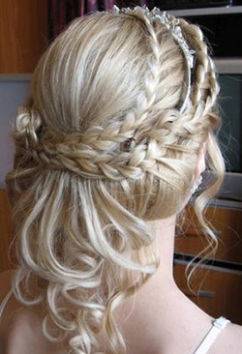

Додаток 2
Плоскінна форма зачіски
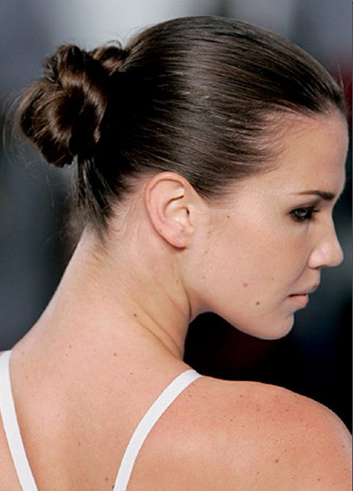
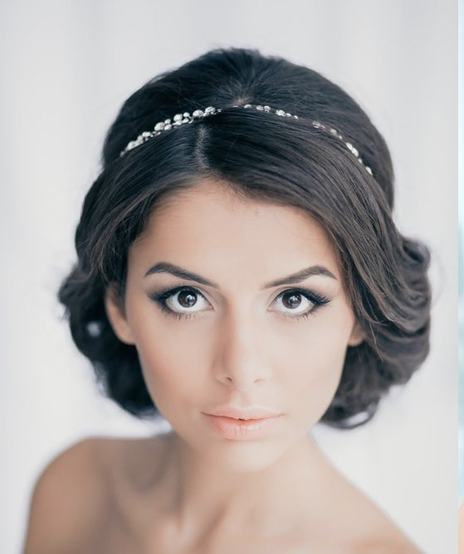
Додаток 3
Об’ємна форма
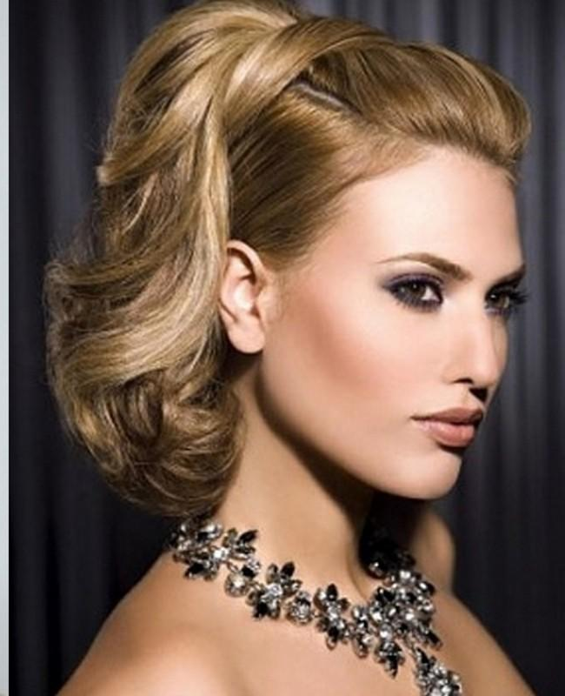

Додаток 4
Комбінована форма зачіски
